Лабораторная работа 1.2. Настройка сервера установки

Предварительные требования.

Установленная на предыдущей лабораторной работе ВМ Альт Сервер 10.

Выключить ВМ. Добавить второй сетевой интерфейс с конфигурацией «Внутренняя сеть»

Включить ВМ. Войти в Альтератор (Центр управления системой) и настроить статический адрес для добавленного второго интерфейса. Например 192.168.0.1/24

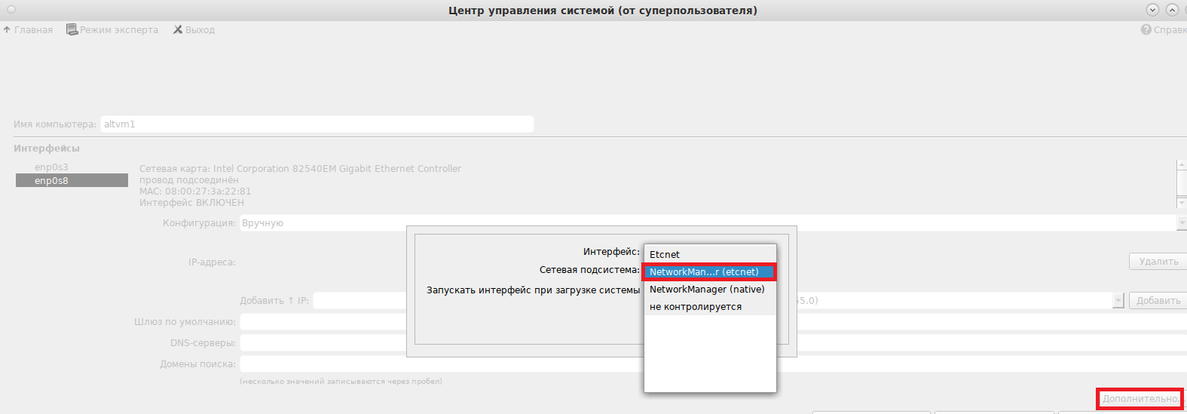

Опционально. Для доступа во внешние сети настроить на внешнем интерфейсе NAT

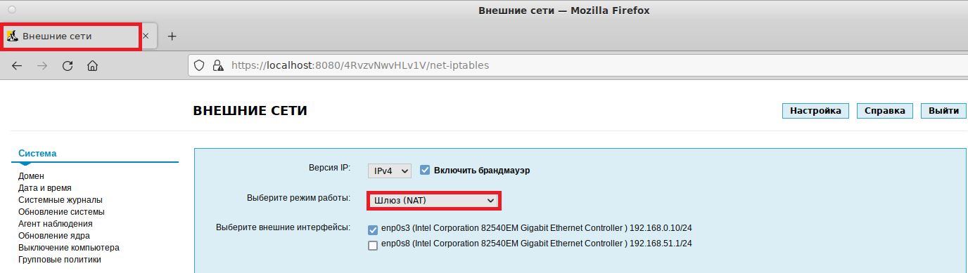

В веб-консоли <https://localhost:8080> настроить DHCP сервер:

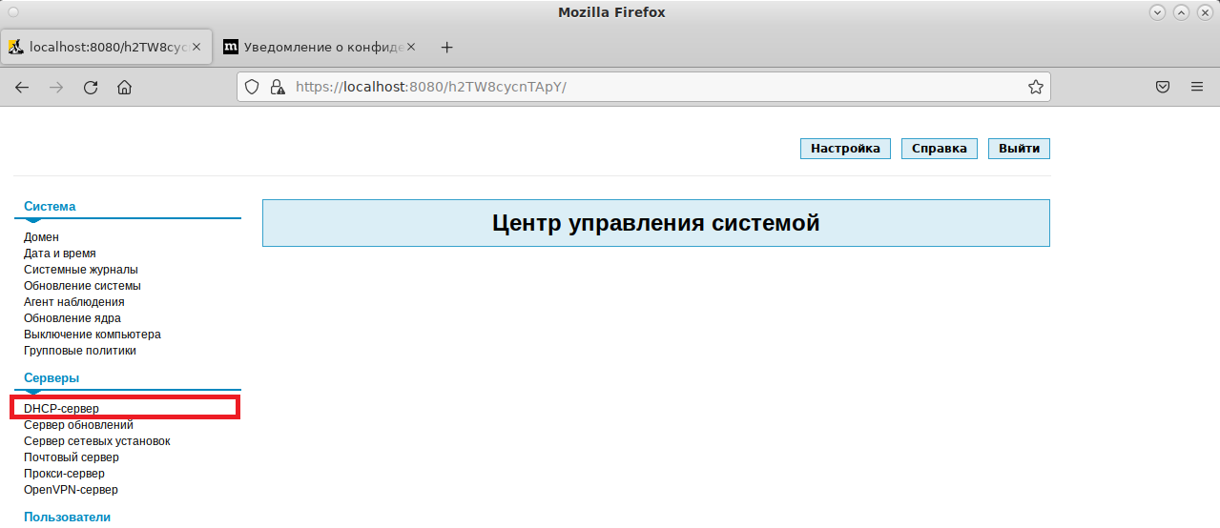

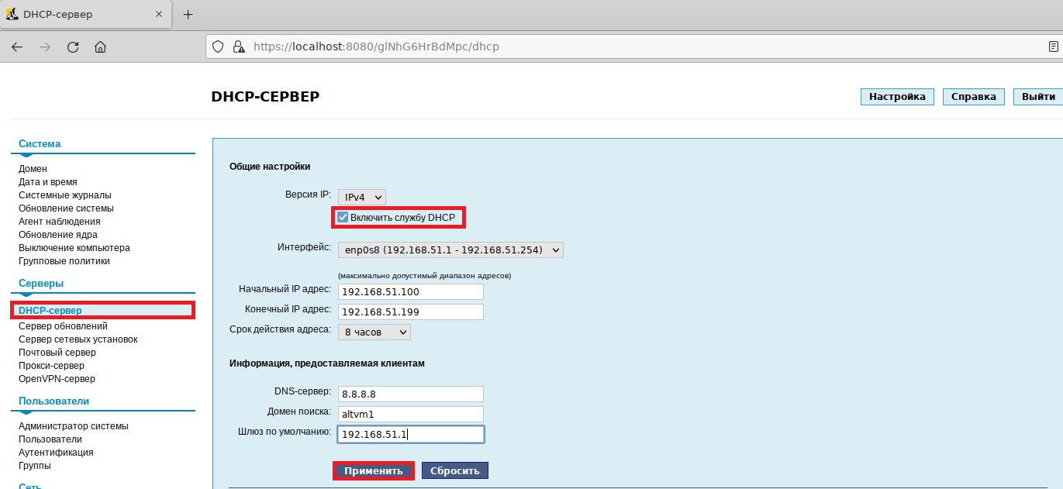

После чего настроить сервер сетевой установки

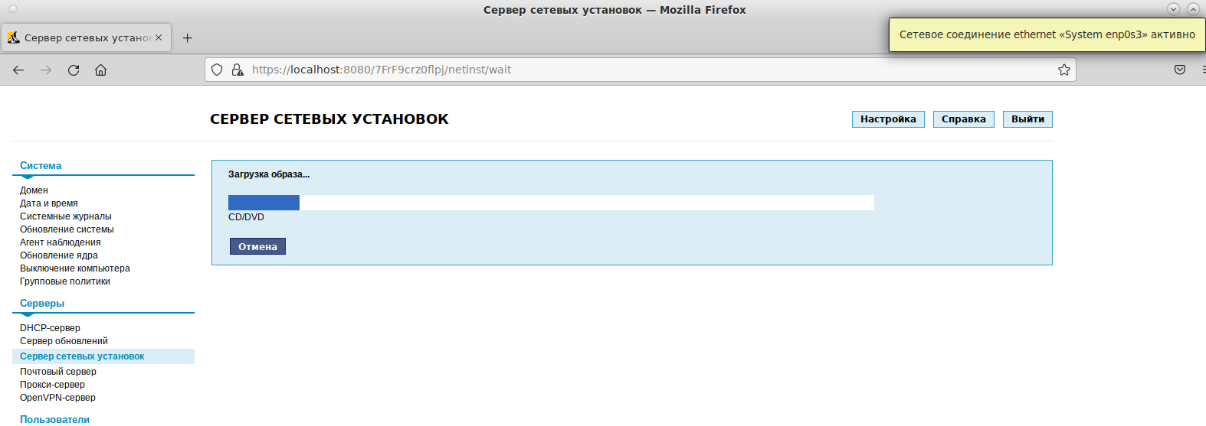

В качестве образа можно использовать iso Альт 9 Рабочая станция

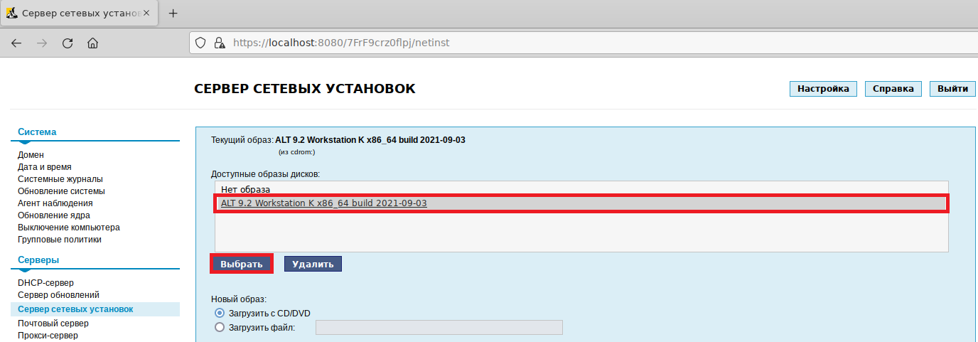

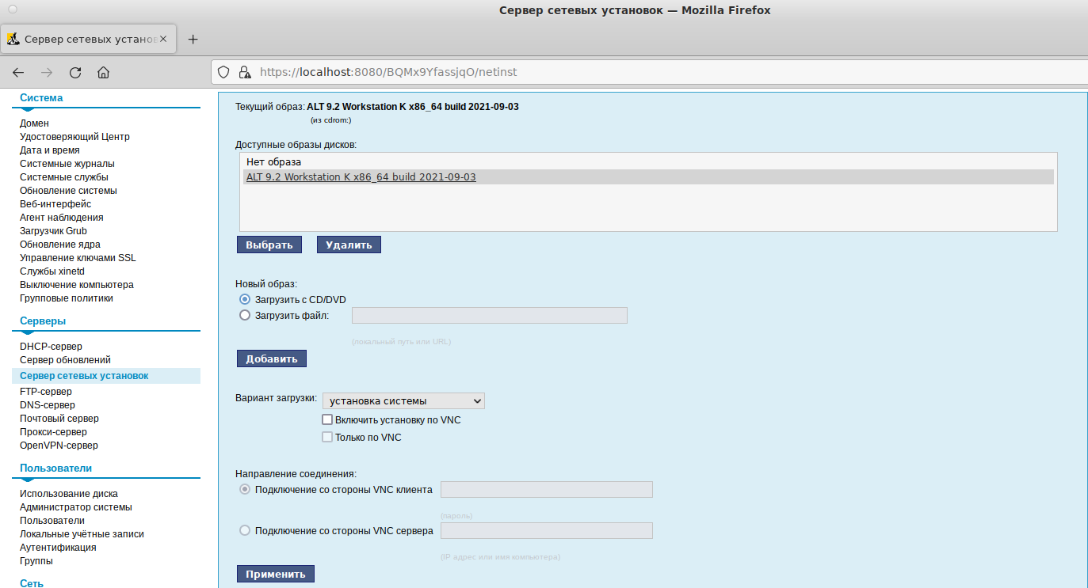

После чего подправить файл: vim /etc/dhcp/dhcpd.conf

Дописать в конец файла строку: next-server 192.168.51.1;

параметр next-server укажет на сервер, который умеет раздавать по PXE:

...

subnet 192.168.51.0 netmask 255.255.255.0 {

next-server 192.168.51.1;

filename "pxelinux.0";

option root-path "/srv/public/netinst/current";

option routers 192.168.51.1;

option domain-name-servers 8.8.8.8;

option domain-name "altvm1";

default-lease-time 28800;

max-lease-time 28800;

range 192.168.51.100 192.168.51.199;

}

next-server 192.168.51.1;

Перезапустить dhcpd:

systemctl restart dhcpd

Создать ВМ с загрузкой по сети и запустить ее:

